Ofício nº 430/23 Três Passos, 23 de novembro de 2023.

Senhor Prefeito Municipal:

Na forma do inciso VIII do art. 48 do Regimento Interno desta Casa Legislativa, a pedido da Comissão de Orçamento, Finanças e Infraestrutura Urbana e Rural, solicito a Vossa Excelência, em relação ao projeto de lei nº 151, de 2023, que e estima a receita e fixa a despesa do Município para o exercício de 2024, o envio a esta Casa Legislativa dos anexos orçamentários nºs 1, 2, 6, 7, 8 e 9, da Lei nº 4.320, de 1964, conforme apontado na Orientação Técnica nº 27.101/2023.

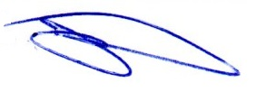
Atenciosas saudações.
Diego Hider Maciel,
Presidente.

A Sua Excelência o Senhor
Arlei Luis Tomazoni,
Prefeito Municipal,
Três Passos-RS.-

